Le Figaro.fr du 28 juillet 2017

Un automobiliste sur six jette ses mégots par la fenêtre

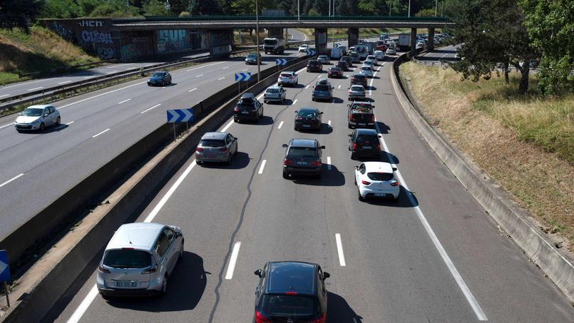

La majorité des Français a conscience des conséquences des jets de déchets sur la route mais minimise la portée de ces gestes, indique une étude.
Avec le nouveau week-end de chassé-croisé qui s'annonce sur les routes et les 7000 hectares qui sont partis en fumée ces derniers jours dans le Sud-Est, la question est plus que jamais d'actualité. Malgré l'interdiction de jeter des objets incandescents sur les voies et leurs abords qui traversent des zones boisées, près d'un Français sur six admet jeter des mégots de cigarette par la fenêtre de sa voiture. Environ 4900 tonnes de déchets sauvages sont récoltées chaque année sur les 39.000 hectares de dépendances vertes en bordures d'autoroutes, d'après l'Association des sociétés françaises d'autoroutes (ASFA).
Selon l'étude, la majorité des Français a bien conscience des conséquences des jets de déchets sur la route mais a tendance à minimiser la gravité de leur geste. En effet, seulement 67% des Français identifient les jets de déchets sur la route comme pouvant être un risque d'incendie lorsque 81 % considèrent que les jets de déchets augmentent la dégradation du paysage.
«En plus du risque d'incendie très présent en cette période estivale, le jet de mégots ou de tout autre déchet sur la route peut avoir des impacts très importants», rappelle Bernadette Moreau, directrice du développement durable de Vinci Autoroutes. «Ces gestes doivent absolument être éradiqués pour la préservation de l'environnement, ajoute-t-elle, mais il revient à chacun d'adopter une conduite responsable en jetant ses déchets dans une poubelle et non sur la voie publique».
Malgré les mesures de prévention existantes, le jet de mégot est un véritable fléau dans le sud de la France (50% des feux de forêts sont liés à des imprudences). Pour rappel, le 15 juillet dernier, plus de 750 hectares de végétation ont été ravagés par un incendie suite à un jet de mégot en bord de route à Saint-Cannat, dans les Bouches du Rhône.

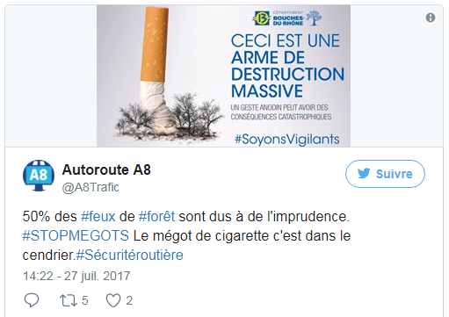
Le tri des déchets: pratique oubliée sur la route des vacances
En vacances, les Français ont tendance à oublier les règles de bonne conduite. Si plus de huit vacanciers sur dix choisissent de prendre la voiture plutôt que le train ou l'avion pour rejoindre leur destination estivale, l'étude dévoile un écart d'attitude dans la gestion des déchets au quotidien et sur la route des vacances. 89 % des Français admettent trier leurs déchets à la maison contre seulement 67% lorsqu'ils sont sur les aires d'autoroute, alors que 98% d'entre elles sont équipées pour le tri, selon l'ASFA. Les causes du relâchement de la pratique du tri sur la route des vacances seraient dues à la «négligence, la paresse ou le changement d'habitude». Pour Bernadette Moreau, cela s'expliquerait aussi «à cause des différences de normes qui s'appliquent aux poubelles de tri en France qui sème le doute chez les usagers».
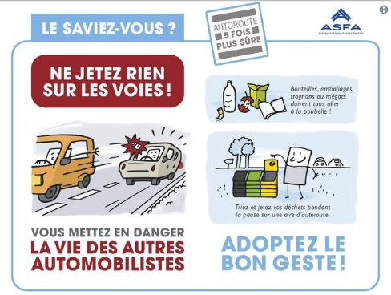
Enfin, les Français font globalement preuve d'autosatisfaction en matière d'environnement. «Quand ils se comparent à leurs compatriotes, les Français pensent faire mieux que la moyenne d'entre eux, sans vraiment se remettre en cause», explique l'étude.

